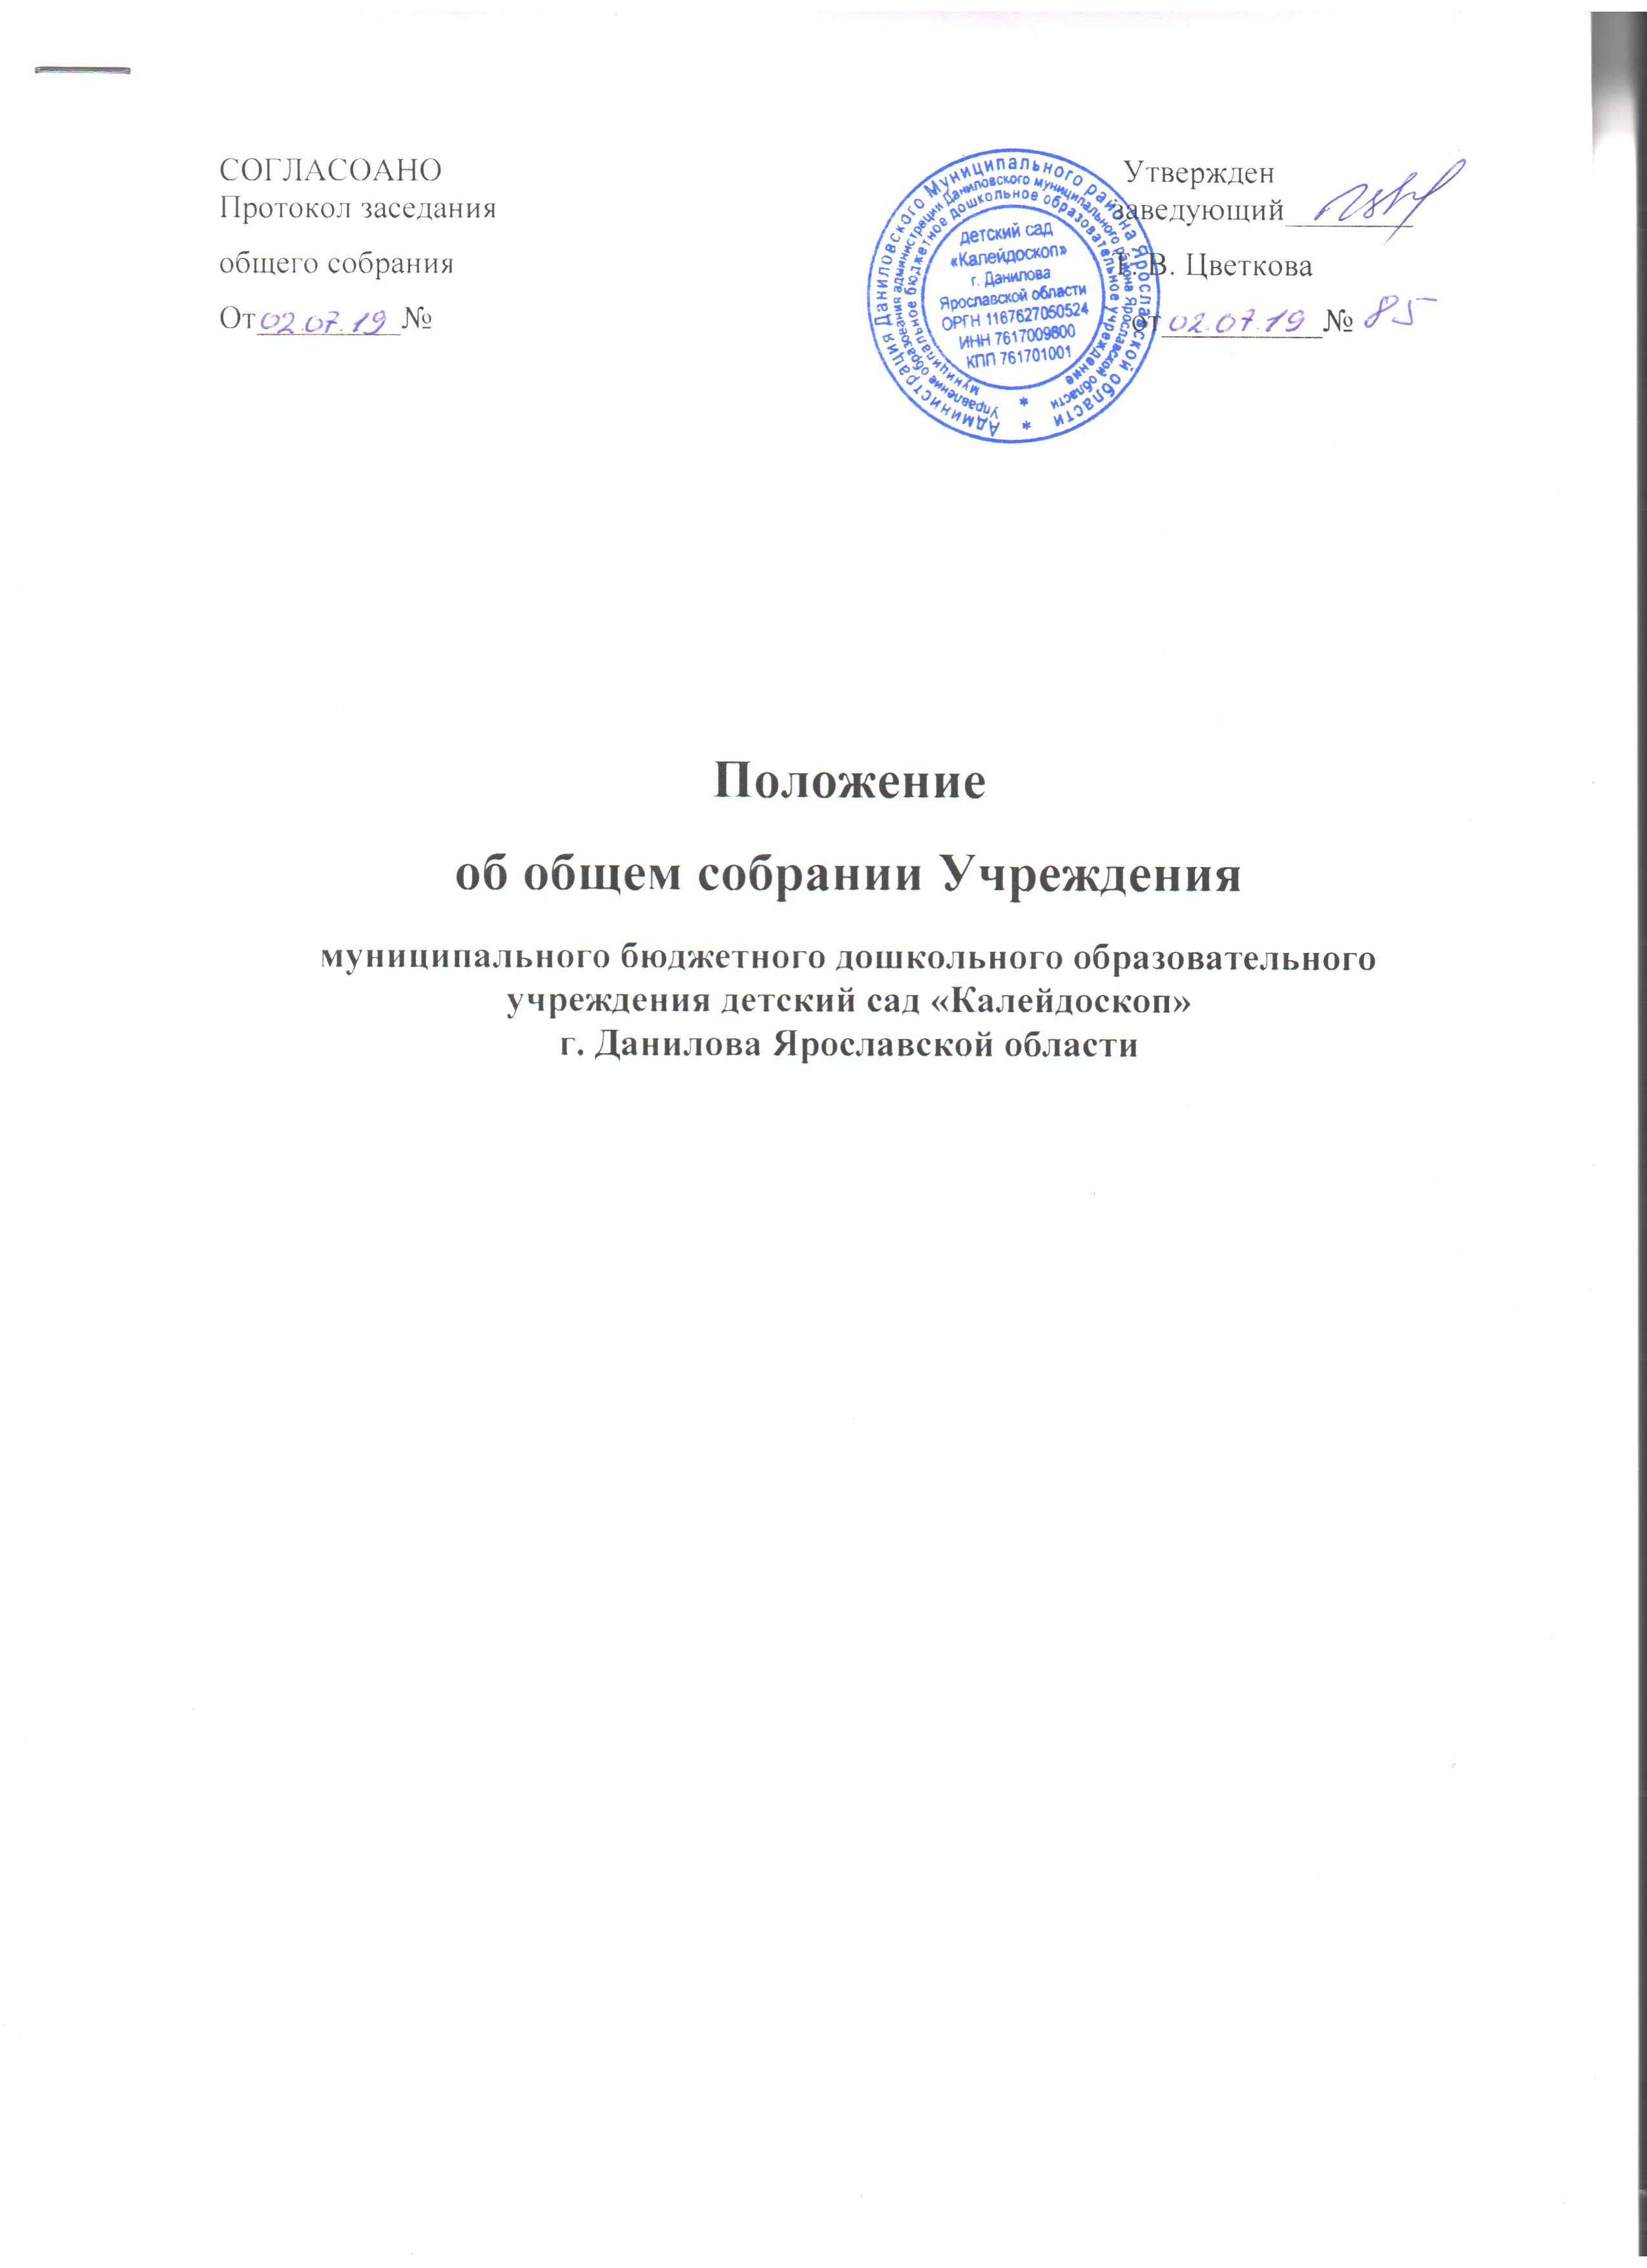
1.Общие положения.
Общее собрание Учреждения муниципального бюджетного дошкольного образовательного учреждения детский сад «Калейдоскоп» г. Данилова Ярославской области (далее – Общее собрание Учреждения) – это коллегиальный орган управления муниципальным бюджетным дошкольным образовательным учреждением детский сад «Калейдоскоп» г. Данилова Ярославской области (далее – Учреждение), реализующим в форме самоуправления принцип демократического, государственно-общественного характера управления образованием.
Деятельность общего собрания Учреждения регламентируется «Положением об общем собрании Учреждения», которое принимается на заседании общего собрания и утверждается приказом руководителя Учреждения. Изменения и дополнения в настоящее Положение вносятся в том же порядке.
Общее собрание Учреждения осуществляет свою деятельность в соответствии с законами и иными нормативными правовыми актами Российской Федерации, субъекта Российской Федерации, органов местного самоуправления, Уставом Учреждения, иными локальными нормативными актами Учреждения.
Деятельность членов Общего собрания Учреждения основывается на принципах добровольности участия в его работе, коллегиальности принятия решений, гласности.
Решения Общего собрания Учреждения, принятые в соответствии с его компетенцией, являются обязательными для руководителя Учреждения, её работников, родителей воспитанников (законных представителей) в части, не противоречащей Уставу Учреждения и действующему законодательству Российской Федерации.
Участники образовательного процесса: работники Учреждения, родители (законные представители) воспитанников имеют право обращаться к учредителю с обжалованием решений Общего собрания Учреждения, если они не противоречат Уставу Учреждения и действующему законодательству Российской Федерации.
В своей деятельности Общее собрание Учреждения руководствуется:
Конституцией Российской Федерации;
Законом Российской Федерации от 29.12.2012 273-ФЗ Ф «Об образовании в Российской Федерации»; иными Федеральными законами, иными федеральными нормативными правовыми актами;
Международными актами в области прав человека, прав ребенка, в области образования, ратифицированными Российской Федерации;
Уставом Учреждения, настоящим Положением, иными нормативными актами Учреждения.
Основными задачами Общего собрания Учреждения являются:

2.Основными задачами общего собрания являются:
- определение основных направлений развития Учреждения;
- защита и содействие в реализации прав и законных интересов участников образовательных отношений;
- повышение эффективности финансово-экономической деятельности Учреждения, стимулирования труда его работников;
- содействие созданию в Учреждении оптимальных условий и форм организации образовательной деятельности;
- контроль за здоровыми и безопасными условиями обучения, воспитания и труда.
- обсуждение проекта коллективного договора и принимает решение о его заключении;
2.1. Общее собрание Учреждения рассматривает по представлению заведующего Учреждением:
- программу развития Учреждения;
-положение о порядке и условиях распределения стимулирующих выплат работникам Учреждения;
- конкретный перечень платных образовательных услуг;
-смету расходования средств, полученных Учреждением от приносящей доход деятельности и из иных источников;
-часть основных образовательных программ Учреждения, формируемых участниками образовательных отношений.
вносит заведующему Учреждением предложения в части:
- распределения стимулирующих выплат работникам Учреждения;
- материально-технического обеспечения образовательной деятельности, оборудования помещений Учреждения;
- создания в детском саду необходимых условий для организации питания, медицинского обслуживания воспитанников;
- развития образовательной деятельности в детском саду;
-оказывает содействие деятельности общественных объединений родителей (законных представителей) воспитанников осуществляемой в детском саду и не запрещенной законодательством Российской Федерации;
-решает вопросы о внесении предложений в соответствующие органы о присвоении почетных званий работникам, представлении работников к правительственным наградам и другим видам поощрений;
-содействует привлечению для осуществления деятельности Учреждения дополнительных источников материальных и финансовых средств;
-регулярно информирует участников образовательных отношений о своей деятельности и принимаемых решениях.
2.3.По вопросам, для которых настоящим Уставом общее собрание не отведены полномочия на принятие решений, решения общего собрания носят рекомендательный характер.

3.Организация
Общее собрание Учреждения формируется из числа:
- работников Учреждения;
- родителей (законных представителей) воспитанников;
- представитель Учредителя, утверждаемый Учредителем;
-заведующий Учреждением.
3.1..По решению общего собрания Учреждения в его состав также могут быть приглашены и включены граждане, чья профессиональная и общественная деятельность, знания, возможности могут содействовать функционированию и развитию Учреждения (кооптированные члены Общего собрания Учреждения), а также представители иных органов Учреждения.
3.2.Общее собрание работников Учреждения собирается не реже двух раз в год и действует сроком три года.
3.3.Общая численность общего собрания Учреждения – 7 человек.
Количество членов общего собрания из числа родителей (законных представителей) воспитанников не может быть меньше 1/3 и больше 1/2 от общего числа членов общего собрания. Количество членов общего собрания из числа работников Учреждения не может превышать 1/4 от общего числа членов общего собрания, при этом не менее 70 % из них должны являться педагогическими работниками.
Остальные места в общем собрании занимают: заведующий Учреждением, представитель Учредителя, кооптированные члены.
Состав общего собрания утверждается приказом заведующего Учреждением.
3.4.Члены общего собрания Учреждения из числа родителей (законных представителей) воспитанников избираются на родительском собрании Учреждения. Каждая семья при голосовании имеет один голос.
3.5.Члены общего собрания Учреждения из числа работников Учреждения избираются на общем собрании трудового коллектива Учреждения.
3.6.Общее собрание Учреждения считается сформированным и приступает к осуществлению своих полномочий с момента избрания (назначения) не менее двух третей от общей численности членов общего собрания.
3.7.В случае выбытия избранного члена общего собрания Учреждения до истечения срока его полномочий, в месячный срок должен быть избран новый член общего собрания.
3.8.Общее собрание возглавляет председатель, избираемый на три года членами общего собрания из их числа простым большинством голосов присутствующих на заседании членов общего собрания.
Заведующий Учреждением и члены общего собрания из числа работников Учреждения не могут быть избраны председателем общего собрания.
3.9.Общее собрание вправе в любое время переизбрать своего председателя простым большинством голосов от общего числа членов общего собрания.
3.10.Председатель общего собрания организует и планирует его работу, созывает заседания общего собрания и председательствует на них, организует на заседании ведение протокола, подписывает решения общего собрания.
3.11..В случае отсутствия председателя общего собрания его функции осуществляет его заместитель, избираемый членами общего собрания из их числа простым большинством голосов присутствующих на заседании членов общего собрания, или один из членов общего собрания по решению общего собрания.
3.12.Для ведения текущих дел члены общего собрания выбирают из своего состава секретаря общего собрания, который обеспечивает ведение протоколов заседаний общего собрания.
3.13..Организационной формой работы общего собрания являются заседания.
3.14.Очередные заседания общего собрания проводятся в соответствии с планом работы общего собрания.
3.15.Внеочередное заседание общего собрания проводится по решению председателя общего собрания или заведующего Учреждением. Общее собрание также может созываться по инициативе представителя Учредителя в составе общего собрания или не менее чем одной четверти от числа членов общего собрания.
3.16.На заседании общего собрания может быть решен любой вопрос, отнесенный к компетенции общего собрания.
3.17.Заседание общего собрания правомочно, если на нем присутствуют не менее половины от общего числа членов общего собрания.
3.18.Решение общего собрания принимается открытым голосованием. Решение считается принятым при условии, что за него проголосовало простое большинство присутствующих на заседании членов общего собрания.

4.Делопроизводство
4.1.Решение общего собрания оформляется протоколом, который подписывается председателем и секретарем общего собрания.
4.2.Возражения кого-либо из членов общего собрания заносятся в протокол заседания общего собрания.
4.3.В целях ведения собрания общее собрание Учреждения избирает из своего состава председателя собрания и секретаря собрания. Председатель организует и ведет его заседания, секретарь собрания ведет протокол заседания и оформляет решения.
На заседании общего собрания ведётся протокол. В протоколе указываются:
- время и место проведения заседания,
- Ф.И.О. присутствующих на заседании,
- повестка дня,
- краткое изложение всех выступлений,
- вопросы, поставленные на голосование и итоги голосования по ним,
- принятые решения.
Протокол заседания подписывается председательствующим на заседании и секретарём, которые несут ответственность за достоверность протокола.
4.4.Решение общего собрания Учреждения принимается открытым голосованием. Решение общего собрания Учреждения принимается простым большинством голосов присутствующих на собрании.
4.5.Заседания общего собрания Учреждения протоколируются. Нумерация протоколов ведется с начала календарного года.
4.6. Журнал протоколов заседаний общего собрания Учреждения пронумеровывается, прошнуровывается, скрепляется подписью заведующего учреждением и печатью и хранится в делах Учреждения пять лет.

